**Activité : Apprendre PHP** par l’analyse de code existant et proposer un code personnel.

**Compétences attendues :** analyser un code source et une structure de site web, coder en langage php suite à des analyses, répondre à des questions directes posées par un éventuel jury ou lors d'un entretien d'embauche.

**Mise en situation :** le code source d’un site web de gestion d’étudiants d’un établissement universitaire est à votre analyse.

# 1/ La page d’accueil – ouvrir sous éditeur le fichier index.php et le fichier functions.php

**Rappel :** le fichier possède une extension php mais peut contenir exclusivement du html bien que cela soit inutile car il est préférable d’utiliser la puissance du PHP.

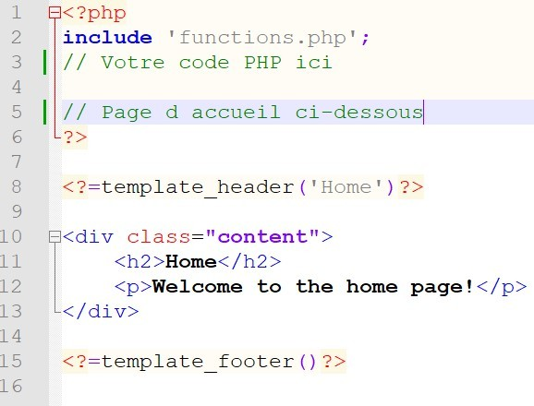

Q1.1 Quelles sont les balises html délimitant le code php ? L1 et L6

Les balises : ‘‘<div>’’ et ‘‘</div>’’.

Q1.2 Intuitivement, quel est le rôle de la directive include ? L2

Elle sert à inclure le fichier ‘’function.php’’.

Q1.3 Quelles sont les balises (différentes du Q1.1) qui délimitent un code PHP ?

Les balises : ‘‘<?php’’ et ‘‘?>’’.

Q1.4 La page index.php semble générer une page web bien pauvre !!! Peut-être existe-t-il un dispositif qui affiche une bannière ou un menu et un bas de page ?? Le langage PHP autorise l’existence de la notion de fonctions. Quels sont les rôles des fonctions appelées L8 et L15 template_*(‘chaineDecaractères’) ?

(fichier functions.php ouvert)

La fonction ‘’<?=template_header('Home')?>‘’ sert à mettre une en-tête et la fonction ‘’<?=template_footer()?>’’ sert à mettre un bas de page.

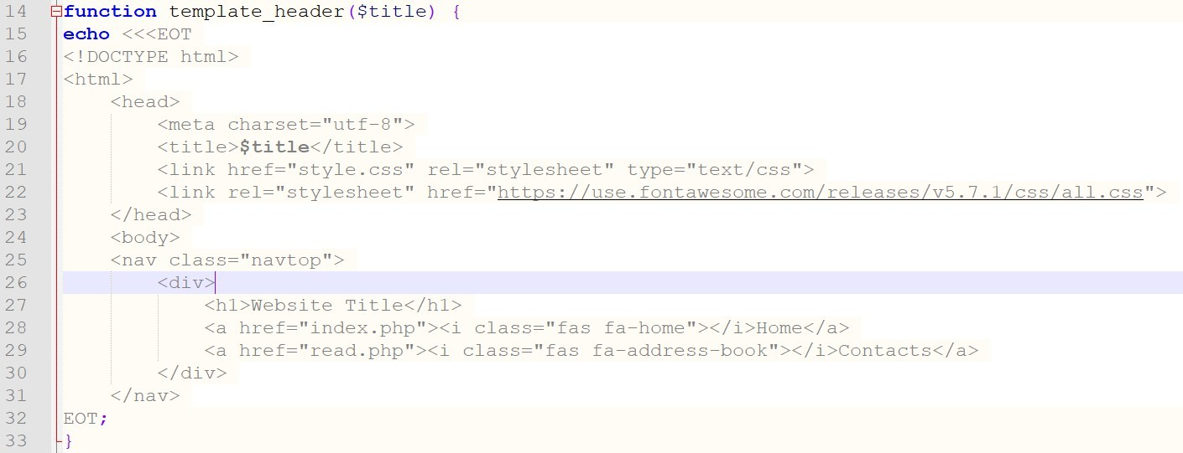

Q1.5 L14 : quel est le mot clé qui introduit l’écriture d’une fonction ?

Le mot clé ‘’function’’.

Q1.6 L14 quel est le nom de l’argument d’entrée à la fonction template_header ?

Le nom de l’argument d’entrée de la fonction est ‘’$title’’.

Q1.7 Par quelle caractère commence toujours une variable PHP ?

Par le caractère ‘’$’’.

Q1.8 L15 : l’instruction echo de génération de code html vers le client se voit attribuée les délimiteurs <<EOT L15 et EOT ; L32 ce qui permet d’écrire du code html sur plusieurs lignes… décrivez et expliquez ce code html de L17 à L31 : que réalise-t-il ?

Le code commence par ouvrir une balise html qui se referme à la ligne 37, puis il ouvre une balise head qui se referme à la ligne 23. La balise sert à écrire dans l’en-tête du code html.

Le code choisit ensuite la langue utilisée en ligne 19, puis il affiche le titre à la ligne 20.

À la ligne 21 le code introduit un lien qui mène vers un fichier CSS pour le style de la page.

Et à la ligne 22 le code introduit un lien qui mène vers un fichier SCSS pour les icônes de la page.

Le code ouvre ensuite une balise body en ligne 24 qui est refermer en ligne 36. Elle sert à écrire dans le corps du code html.

En ligne 25, une balise nav est ouverte et se referme en ligne 31. Elle sert à représenter une section pour les liens vers d’autres pages.

Une balise div est ensuite ouverte puis refermer en ligne 30. ???

La ligne 27 écrit un titre sur la page.

La ligne 28 écrit ‘’Home‘’ et introduit l’icône d’une maison. Ainsi qu’un lien vers la page ‘’index.php’’.

La ligne 29 écrit ‘’Contacts’’ et introduit l’icône d’un carnet de contact. Ainsi qu’un lien vers la page ‘’read.php’’.

Q1.9 ce code comporte-t-il une variable php ? d’où vient-elle ? quelle valeur a-t-elle ? pourquoi ? L20

Oui, la variable ‘’$title’’. Elle vient de la fonction définit en ligne 14. Elle a la valeur ‘’Home’’. Elle est utilisé pour le titre de l’onglet.

Q2.0 y a-t-il des balises html non refermées dans ce code html ? Ou est ce code qui les referme ?

La balise body et la balise html. Elles sont refermés respectivement sur les lignes 36 et 37.

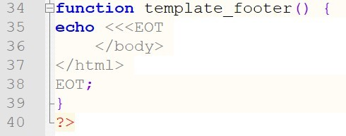

Q2.1 la ligne L40 est-elle en liaison avec la ligne L34 ?justifier. (fichier functions.php ouvert)

Oui elle est en liaison car function est une ligne de code en php.

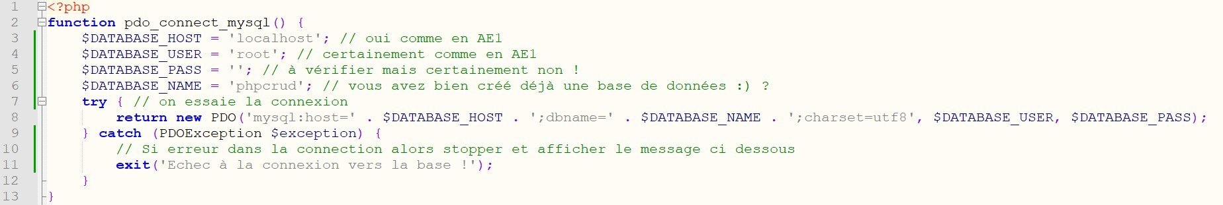

2/ La page d’affichage read – ouvrir sous éditeur le fichier read.php et le fichier functions.php

(fichier read.php ouvert)

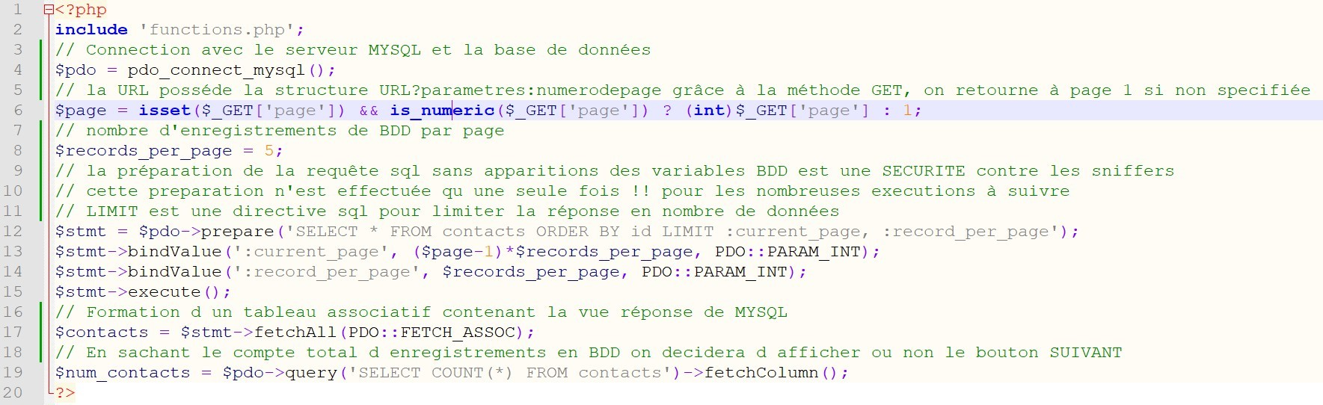

Q2.2 Quel est le rôle de la L4 fichier read.php ci-dessus ?

Le rôle de la ligne 4 sert à exploiter le fichier ‘’functions.php’’.

Q2.3 Expliquer le if ternaire suivant :



La variable page est défini en tant que if ternaire. La condition est telle que si il y a un numéro de page et que le numéro de page est bien un numéro alors on affiche le numéro de page sinon on affiche ‘’1’’.

Q2.4 Expliquer la séquence suivante (rôle, sortie produite, entre autres…) :

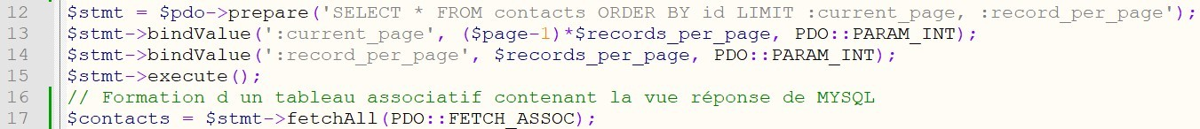

La ligne 12 sert à sélectionner les informations de la base de donnée.

La ligne 13 et 14 renvoie les limites demandé.

La ligne 15 exécute la requête.

La ligne 16 est un commentaire.

Et la ligne 17 on affiche les données extraite de la base de données sous forme de tableau.

Q2.5 Avons-nous déjà « expliqué » la L22 en fichier read.php ou autre …?

Oui nous l’avons déjà expliqué en question 1.4. Et il prend la valeur ‘’Read’’.

Q2.6 L27 quel est le rôle de la balise table ?

Le rôle de la balise table est de créer un tableau sur la page web.

Q2.7 L28 les balises thead et tr forment la première ligne d’entête, une cellule-colonne est réalisée par une succession td puis /td. Tbody réalise le corps de l’affichage mais comment interpréter les L40 et L53 ? les lignes L41 jusqu’à L52 affichent une « ligne-tableauPHP » nommé $contact. Mais il y a plusieurs lignes dans le tableau $contact**s** ??? Se documenter sur la boucle foreach en PHP (identique au JS dans le principe). **Comment interpréter cette séquence php html ?**

Elle permet de parcourir le tableau et en afficher les données ligne par ligne dans le tableau créer en html.

Monsieur Debill, prénom : Ted a été inséré en BDD avec un ID numéro 26.

Q2.8 L42 **Que cet enchaînement d’origines de langages est perturbant** !! Pourtant le moteur d’apache va interpréter correctement chaque partie ! Expliquer la séquence ci-dessous :

La première cellule est ouverte avec <td>, affiche la variable ‘’id’’ et referme la cellule avec </td>. Et la deuxième cellule est ouverte avec <td>, affiche la variable ‘’name’’ et referme la cellule avec </td>.



Que vont afficher ces deux cellules de tableaux ?

L’ID ‘’26’’ et le nom ‘’Debill’’ du contact dans deux cellules différentes.

Q2.9 L56–L63 réserve une zone block html par la balise DIV. Cette zone est destiné sous conditions, à l’affichage des indications « aller vers le précédent à gauche » et « aller page suivante vers la droite ». Quelles sont ces conditions d’affichage ? Expliquer, justifier.

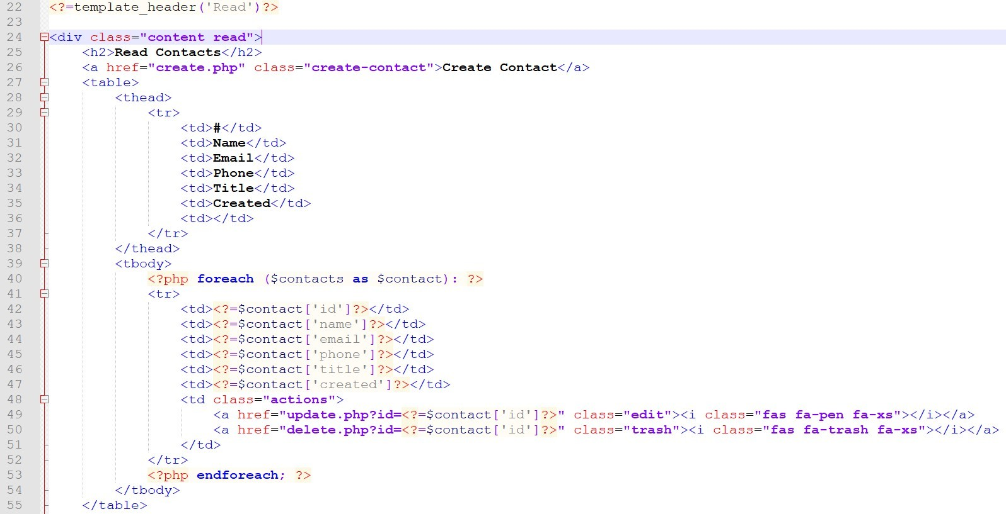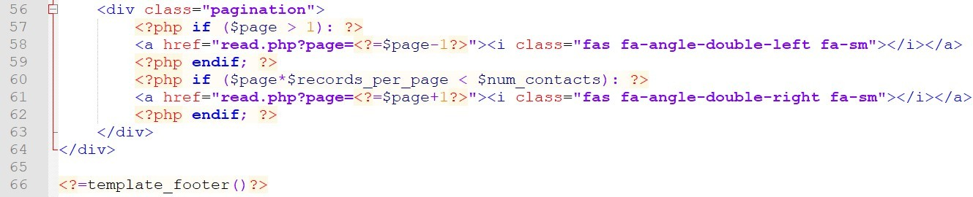

# 3/ La page de modifications update – ouvrir fichier update.php

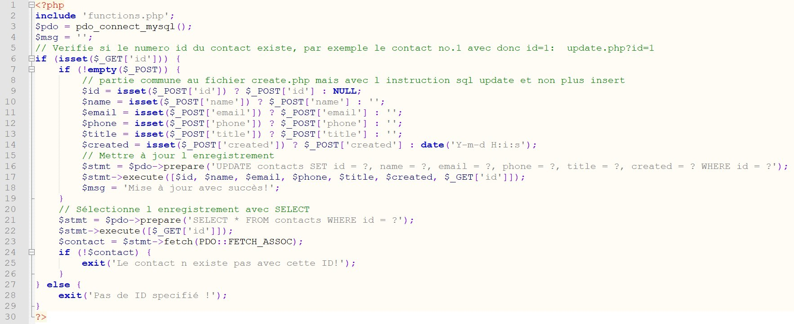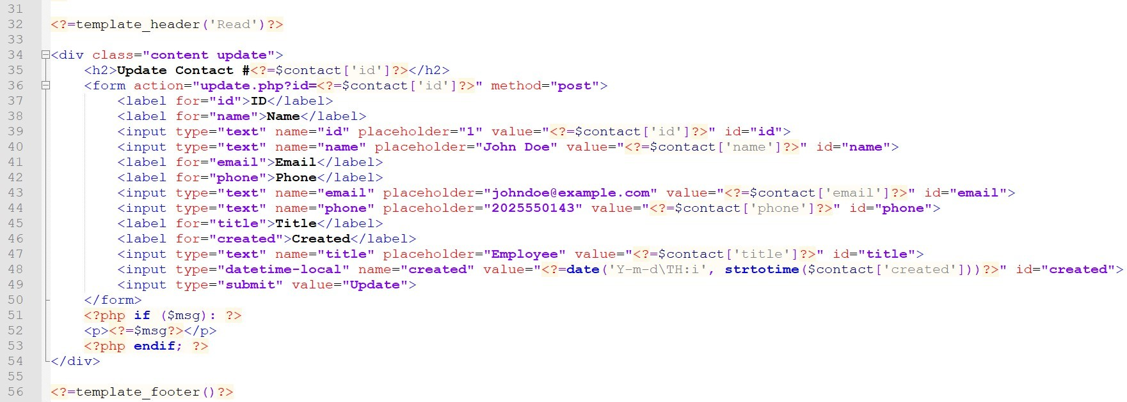

Q3.0 L6 quel est le rôle de la fonction isset() ? Je ne sais pas

Q3.1 L6 que représente la valeur transmise par la requête http méthode GET dans le tableau associatif superglobale $_GET à la case ‘id’ ? justifier la raison de la transmission de la valeur de id. Je ne sais pas

Q3.2 s’il n’y a pas de id spécifié, comment se déroule l’exécution du script php ? quelle ligne ? Je ne sais pas

Q3.3 si L7 est satisfait, les données transmises par requête http méthode POST existent ! Les lignes L9-L18 sont exécutées. MAIS ? Pourquoi RE-tester les valeurs des champs de saisies du formulaire transmises par POST ? Comment fonctionne cette séquence ternaire ?

La variable $name prend la valeur $_POST[‘name’] si cette valeur a bien été mise à jour dans le formulaire sinon ( : du if ternaire) provoque une chaîne vide (‘ ‘) dans $name.

Q3.4 Quelle est l’instruction SQL mise en œuvre entre L16 et L18 ? Expliquer la condition WHERE.

Update. La condition est basé sur la valeur de la variable id cette variable n’est pas transmise. On trouve ‘’PLACEHOLDER ?’’, il est remplacé en ligne 17.

Q3.5 L16 repérer le dernier « ? », L17 quelle est la variable php qui se substitue au dernier « ? » de L16 ?

La variable qui le remplace est : ‘’$_GET['id']’’.

Q3.6 Justifier l’existence des lignes L21 à L26 et la mécanique de substitution du « ? » est-elle différente ?

On demande en ligne 39 à ID de se mettre à jour. Si ID n’existe pas, pas trouvé, on affiche un message d’erreur. Non elle n’est pas différente.

Q3.7 vous avez certainement constaté lors des questions Q3.1 et Q3.3 que se mêlent deux méthodes GET et POST de transmissions de données dans une requête http. Expliquer comment la ligne L36 permet cela ?

‘’<form action="update.php?id=<?=$contact['id']?>" method="post">’’

‘’… ?id = <? = $contact[‘id’] ?> …’’ = Query String / requête HTTP / méthode GET. → L’en-tête / l’URL.

‘’… method = ‘’POST’’ >’’ = requête HTTP méthode POST. → Le corps / le formulaire.

Q3.8 Comment le champ de saisie « téléphone » peut-il être pré-rempli L44 ? N’hésitez pas à exploiter toutes les lignes de code nécessaires de ce fichier. Quelle est la différence entre placeholder et value ?

Q4.0 Examiner les autres champs de saisies (balises input), en va-t-il différemment ?

# 4/ La page de création d’un nouvel élément de BDD – ouvrir fichier create.php

Q4.1 le fichier est exécuté par le serveur, notamment, éventuellement, la partie php en tête. Que se passe-t-il au premier chargement de cette page ? Le formulaire de cette page a-t-il déjà été envoyé auparavant ? L6

Q4.2 le formulaire est affiché sur la page web du navigateur du CLIENT, le bouton submit est activé, la requête est transmise, que se passe-t-il ligne L6 sur le SERVEUR ?

Q4.3 la page web est rafraîchie, le formulaire est re-affiché sur la page web du navigateur du CLIENT, l’internaute saisit des valeurs dans les champs de saisies, le bouton submit est activé, la requête est transmise, que se passe-t-il ligne L6 sur le SERVEUR ?

Q4.4 Quelle est l’instruction SQL à retenir sur ce script PHP ? A quoi phpmyadmin peut-il bien servir lors d’une phase de test ?

# 4/ La page d’effacement d’un élément de la BDD – ouvrir fichier delete.php

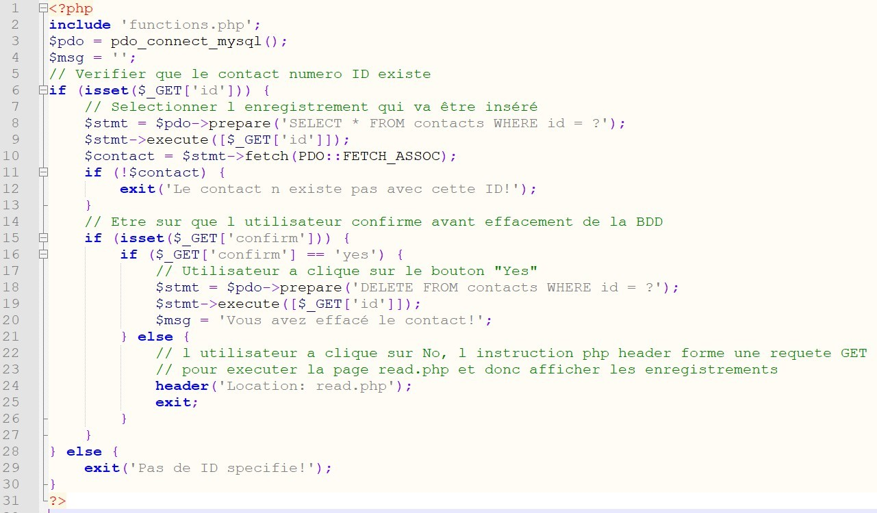

La seconde partie n’est pas un formulaire !

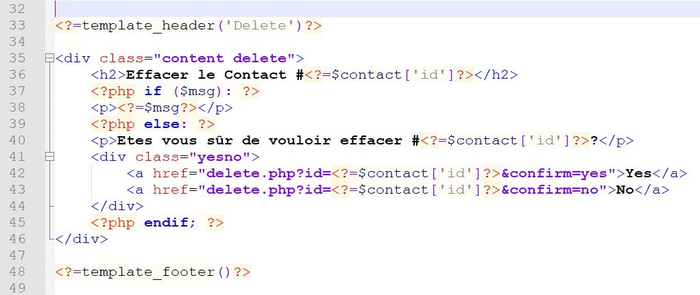

Q4.5 Expliquer la mécanique des lignes L42 et L43, n’hésitez pas à exploiter tout le code PHP nécessaire.

Q4.6 Quelle est ici l’instruction importante SQL gérée par PHP ?